Siva vrana (Corvus cornix)
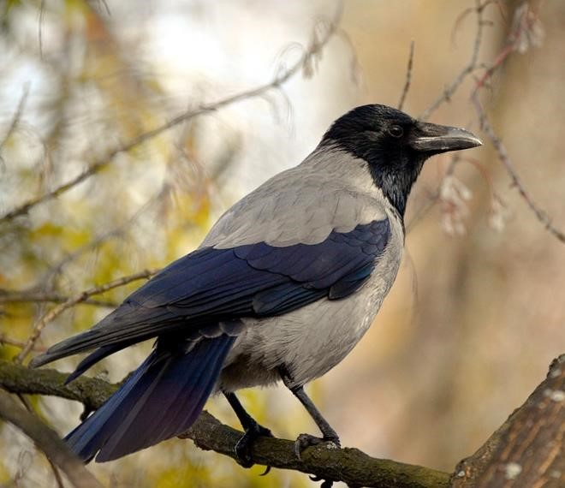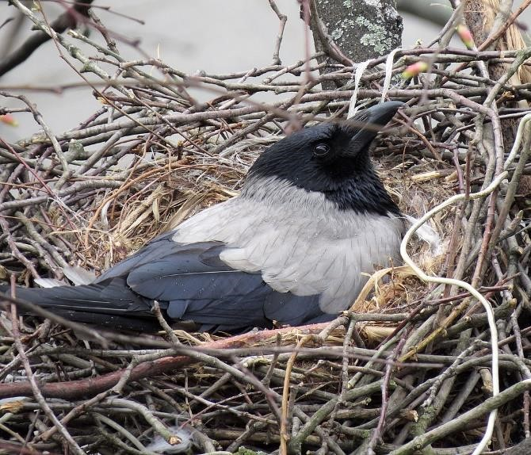

foto: hedera baltica foto: Aimaina Hikari
Siva vrana je vrsta koja se ne gnijezdi u skupinama, već pojedinačni parovi zauzimaju i brane područja koja nazivamo teritorijima. Svejedi su koji se lako prilagođavaju na raznolike izvore hrane te je njihova prilagodba na hranjenje kućanskim otpadom najutjecajniji razlog za povećanje njihove brojnosti u urbanim staništima. Također, siva vrana je vrsta kod koje u pojedinih jedinki bilježimo agresivno ponašanje u periodu kada ptići poletarci izlijeću iz gnijezda. Sive vrane od potencijalnih predatora brane svoje ptiće nadlijetanjem, graktanjem i kljucanjem. Kod većine jedinki ne bilježimo ovakvo ponašanje, ili ga bilježimo rijetko i u iznimnim situacijama, no poznati su i izolirani slučajevi pojedinačnih parova koji posebno učestalo napadaju.

Preporuke za građane:

• Odgovorno odlaganje otpada
Dokazano najveći razlog povećanja populacije sivih vrana (i sličnih teritorijalnih vrsta iz iste porodice) u gradovima diljem svijeta leži u njihovoj prilagodljivosti različitim vrstama prehrane. U gradovima se to uglavnom odnosi na ljudski otpad čija dostupnost omogućava vranama preživljavanje u većem broju. Građani mogu obratiti pozornost na načine na koje odlažu otpad u svojem susjedstvu, na primjer da se ne ostavlja organski i sličan otpad na izloženim mjestima te da se redovno zatvaraju kante za smeće i kontejneri nakon korištenja, kako njihov sadržaj ne bi bio dostupan lokalnim životinjama.

• Prijava potrebe za terenskom intervencijom
Većina parova sivih vrana zapravo rijetko ili nikada ne napada. S obzirom na broj gnijezdećih parova sive vrane u gradu Zagrebu, kada bi sve te jedinke napadale građane, problem bi bio mnogo veći i izraženiji. Kod sivih vrana uglavnom bilježimo agresivno ponašanje u periodu kada njihovi ptići poletarci napuštaju gnijezda te se zbog svoje nespretnosti i loših letačkih vještina nađu u dosegu potencijalnih ugroza kao što su mačke, psi, auti, bicikli ili ljudi. Često je za rješavanje problema agresivnog para vrana dovoljno premjestiti ptića koji se nalazi na mjestu na kojem je ugrožen ili zbrinuti ptića ukoliko je ozlijeđen.
Građani koji sumnjaju na takav slučaj mogu slučaj prijaviti djelatnicima Gradskog skloništa za nezbrinute životinje Dumovec putem elektronske pošte na e-mail info@dumovec.hr ili zastita.divljaci@zoo.hr ili na telefon 01/2008-354 koji u ovakvim prilikama izlaze na teren, utvrđuju situaciju i odgovarajuće djeluju.
• Preporučljivo ponašanje u slučaju napada sive vrane
Napad krupne ptice kao što je siva vrana, pogotovo ako je iznenadan, može biti zastrašujući te je razumljivo da mnogi reagiraju nagonski i u strahu uslijed čega može doći do ozljede. Sama vrana ne može prouzročiti čovjeku ozbiljne ozljede te je stoga važno ne prepustiti se panici. Općenito je dobro obraćati pozornost na okolinu, pogotovo na mjestima na kojima je poznato da se učestalije događaju napadi. Preporučljivo je gledati prema vrani koju primijetite, jer se one ne usuđuju napadati ukoliko ih aktivno promatrate. Ukoliko dođe do napada, važno je zadržati smirenost, rukama ili torbom zaštiti glavu te se udaljiti hodom. Bijeg u trku ili pokušaji obrane tijekom vožnje bicikla mogu lako rezultirati padom i ozljedom pa je takvu reakciju dobro izbjegavati te u slučaju vožnje bicikla sići s bicikla.

